QUATRE LIVRES DE LA POESIE de CARMEL DYLAN
(Four books of poetry by Carmel Dylan)
En Français : LA POESIE DEUX Livres de la poésie de CARMEL DYLAN
French Poetry
Quinze Chansons 1991-2008 Quinze Chansons 1991-2008 with a Translation in
Un Livret de la Poésie English Un Livret de la Poésie
36 pages 10€ 59 pages 11€
Ces 2 Livres aussi en vente à:www.lulu.com et www.amazon.com;
En 3èmè Edition : aussi de Barnes and Noble www.bn.com
POETRY TWO books of poetry by CARMEL DYLAN in English
Both books are collections of over 40 original poems in English

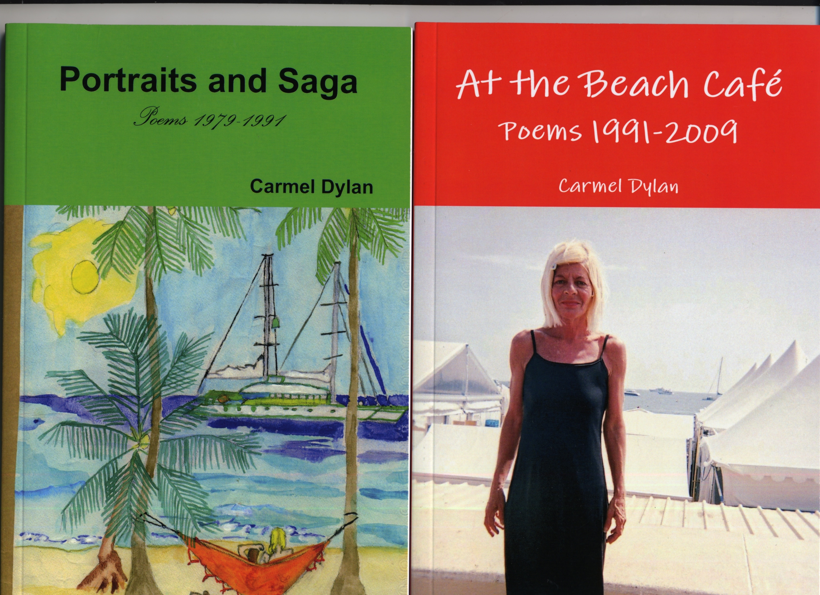
Portraits and Saga At the Beach Café
Poems 1979-1991 Poems 1991-2009
112 pages 13€ 50 106 pages 13€50

Acheter de l’AUTEUR :
Available from: Mlle Carmel Dylan carmen834@gmail.com www.carmeldylan.com
The author : Le Volubilis, Batiment A tel : 0633519228
1 rue Pierre Vogade outside France Tel : 00 (EU) or 011(USA) 33-633519228
06100 NICE France
Aussi possible d’acheter à : www.lulu.com and www.amazon.com
En 3èmè Edition : aussi de Barnes and Noble www.bn.com
Deux Nouveaux Editions
de Quinze Chansons 1991-2008
avec plusieurs photos et peintures de gouache
Auteur: Carmel Dylan

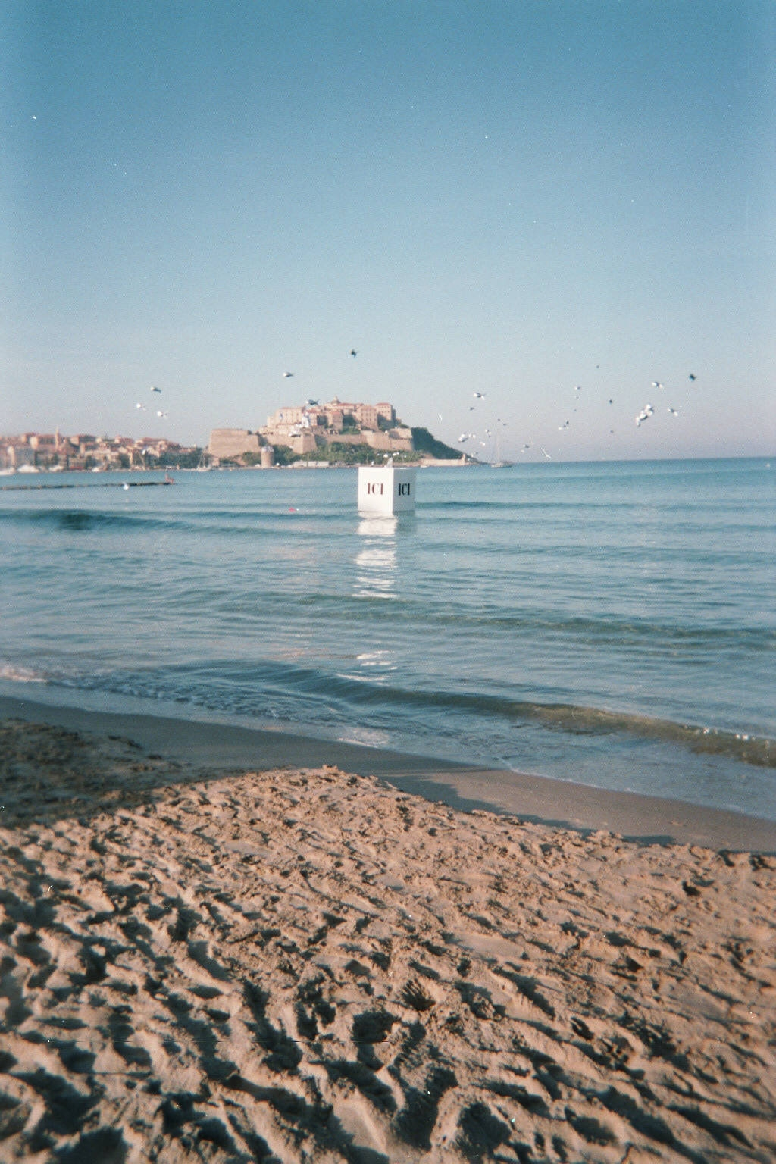
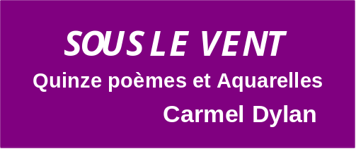
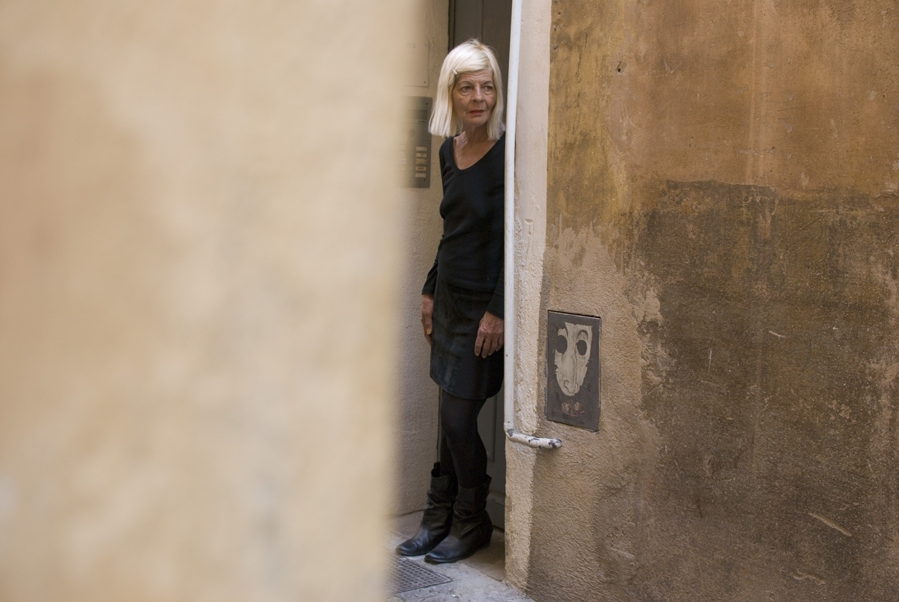
Carmel Dylan

Quinze Chansons
1991-2008
Poèmes et Dessins
SOUS LE VENT
Quinze poèmes et Aquarelles
Carmel Dylan

3ème édition 4ème édition EN COULEUR
13 € 48p. 20 € 47 p.

En vente par l’auteur: Carmel Dylan carmen834@gmail.com
WEB SITE: www.carmeldylan.com
ET SUR www.lulu.com ET SUR www.amazon.com
et de Barnes and Noble www.bn.com
- Ce 3ème et 4ème édition de Quinze Chansons 1991-2008 sous-titré Poèmes et Dessins,
- et le 4ème, avec un nouveau titre SOUS LE VENT sont la meme que le 1ère et 2eme éditions; mais il ya les photos et peintures de gouache ajouté.
- Le 4èmè édition est en couleur.

